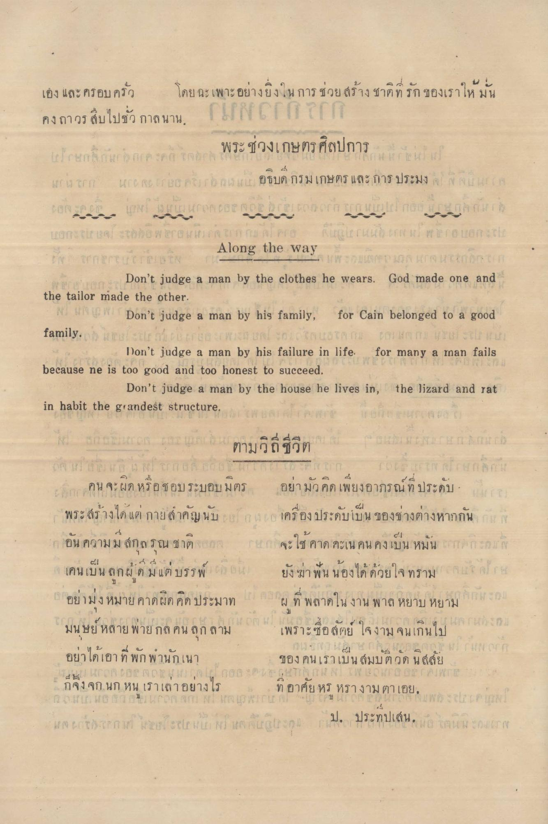

เองและครอบครัว โดยเฉพาะอย่างยิ่งในการช่วยสร้างชาติที่รักของเราให้มั่นคงถาวรสืบไปชั่วกาลนาน.

พระช่วงเกษตรศิลปกร
อธิบดีกรมเกษตรและการประมง

Along the way
Don’t judge a man by the clothes he wears. God made one and the tailor made the other.
Don’t judge a man by his family, for Cain belonged to a good family.
Don’t judge man by his failure in life, for many a man fails because he is too good and too honest to succeed.
Don’t judge a man by the house he lives in, the lizard and rat in habit the grandest structure.

ตามวิถีชีวิต
คนจะผิดหรือชอบระบอบมิตร อย่ามัวคิดเพียงอารมณ์ที่ประดับ
พระสร้างได้แต่กายสำคัญนับ เครื่องประดับเป็นของช่างต่างหากกัน
อันความดีสกุลรุณชาติ จะใช้คาดคะเนคนคงเป็นหมัน
เคนเป็นลูกผู้ดีมีแต่บรรพ์ ยังฆ่าฟันน้องได้ด้วยใจทราม
อย่ามุ่งหมายคาดผิดคิดประมาท ผู้ที่พลาดในงานพาลหยาบหยาม
มนุษย์หลายพายกลคนลุกลาม เพราะซื่อสัตย์ใจงามจนเกินไป
อย่าได้เอาที่พักนำนักเนา ของคนเราเป็นสมบัติวัดนิสสัย
ก็จิ้งจกนกหนูเราเล่าอย่างไร ที่อาศัยหรูหรางามตาเอย.
ป. ประทีปเสน.

